Памятка для обучающихся

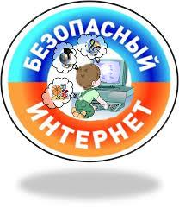
Всероссийский телефон доверия 8 800 2000 122
Телефон доверия 41 55 41

1.Не рассказывай о себе

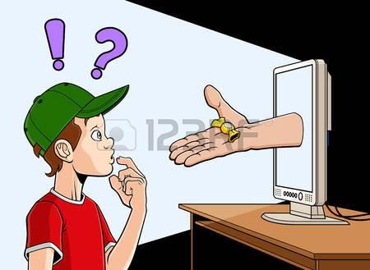

Для безопасности общения в социальных сетях оставляйте как можно меньше данных о себе и избирательно подходите к предложениям о дружбе.

Никогда не предоставляйте секретные сведения, например, номер счета или пароль в ответе на сообщение электронной почты или в социальных сетях.

2. Установи фильтр

Чтобы не сталкиваться с неприятной информацией в Интернете, установи на свой браузер фильтр, или попроси сделать это взрослых — тогда можешь смело пользоваться интересными тебе страничками в Интернете.
3. Не открывай файлы
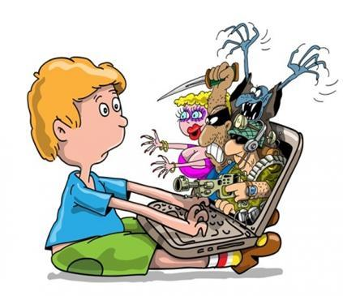

Для защиты своего компьютера необходимо регулярное обновление программного обеспечения.
В интернете не стоит переходить по ссылкам, даже если вас будут уверять, что там находится нечто очень важное лично для вас.

4. Не торопись отправлять СМС

Для скачивания картинки или мелодии вам предлагают отправить смс? Не спешите! Сначала проверьте этот номер в интернете — безопасен ли он и не обманут ли вас.

4. Осторожно с незнакомыми

В чатах и системах мгновенного обмена сообщениями вы никогда не можете быть уверенными, кто с вами общается. Постарайтесь избегать общения с незнакомцами и ни в коем случае не соглашайтесь с ним на встречу в реальной жизни.
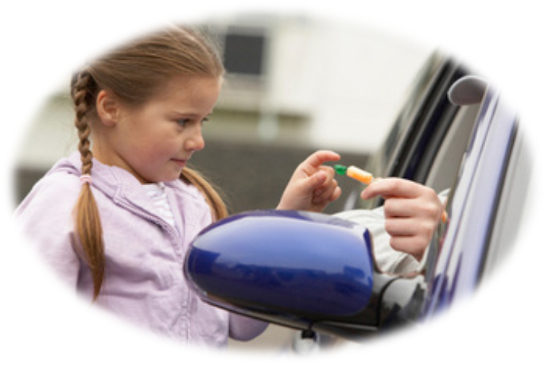

5. Спрашивай у старших

Всегда спрашивай у старших о незнакомых вещах в интернете .Они расскажут ,что безопасно делать,а что нет.

6. Защити себя

Для защиты личной информации придумайте надежный пароль и никому его не сообщайте. Для каждого ресурса стоит использовать уникальные логины и пароли.

7. Будь вежлив.

Общаясь в интернете будь вежлив с другими. Не пиши грубых слов .Ведь ты можешь обидеть человека .Читать грубые слова также неприятно,как и слышать.

ПОМНИ:- Никому и никогда не разглашай свои пароли. Они – твой главный секрет. Придумай свой уникальный пароль, о котором никто не сможет догадаться. Не записывай пароли на бумаге, не храни их в открытом доступе. Не отправляй свои пароли по электронной почте.
- При регистрации на сайтах и в социальных сетях старайся не указывать личную информацию (номер телефона, адрес места жительства, школы, место работы родителей и другое) – она может быть доступна всем, даже тем, кого ты не знаешь!
- Помни, что фотография, размещенная в Интернете доступна для просмотра всем. Старайся не размещать фото, на которых изображена твоя семья, школа, дом и другие личные данные.
- Старайся не встречаться с теми, с кем ты знакомишься в Интернете.
- Помни, что многие люди рассказывают о себе в Интернете неправду.
- В Интернете и социальных сетях старайся общаться только с теми, с кем ты лично знаком. Подумай и посоветуйся с родителями, прежде чем добавить незнакомого человека к себе в список «друзей».
- Не используй веб-камеру при общении с незнакомыми людьми, помни о необходимости сохранять дистанцию с незнакомыми людьми.
- Уважай собеседников в Интернете. Никогда и ни при каких обстоятельствах не угрожай другим, не размещай агрессивный и провокационный материал. Будь дружелюбен. Не груби.
- Не вступай в незнакомые сообщества и не распространяй по просьбе других информационные, провокационные и агрессивно-настроенные материалы и сообщения.
- Не все, что ты можешь прочесть или увидеть в интернете - правда. Не ленись и перепроверяй информацию в других поисковиках или спроси у родителей.

